维普毕业设计（论文）管理系统

浙江师范大学行知学院

用户操作手册
（完整流程操作）

重庆泛语科技有限公司
二〇二一年七月十九日

目录
一、 系统登录 2
二、个人信息填写 4
三、系统主流程及操作方法 5
1、学生申报课题 5
2、指导教师审核课题 6
3、学生提交替代论文初稿 7
4、指导教师审核替代论文初稿 7
5、教学秘书分配开题答辩组 8
6、答辩组长进行开题答辩结果提交 9
7、学生提交论文答辩稿 9
8、指导教师审核论文答辩稿 10
9、学生提交答辩申请（答辩资格审查） 11
10、指导教师审核答辩申请（答辩资格审查） 12
11、指导教师评分 12
12、学生提交答辩记录 13
13、答辩组长审核答辩记录 13
14、教学秘书分配答辩组 14
15、答辩组长评分 15
16、学生提交最终稿 15
17、指导教师审核论文最终稿 16
四、指导日志环节 16
1、学生提交指导日志 16
2、指导老师审核指导日志 17
五、课题信息修改流程 18
1、学生提交课题信息修改申请 18
2、指导教师审核课题信息修改申请 18

系统登录
打开网址http://vpcs.cqvip.com/organ/lib/xzzjnu/，选择“毕业论文（设计）登录”，输入账号和密码（账号一般为学号/工号，初始密码：123456），点击登录即可。
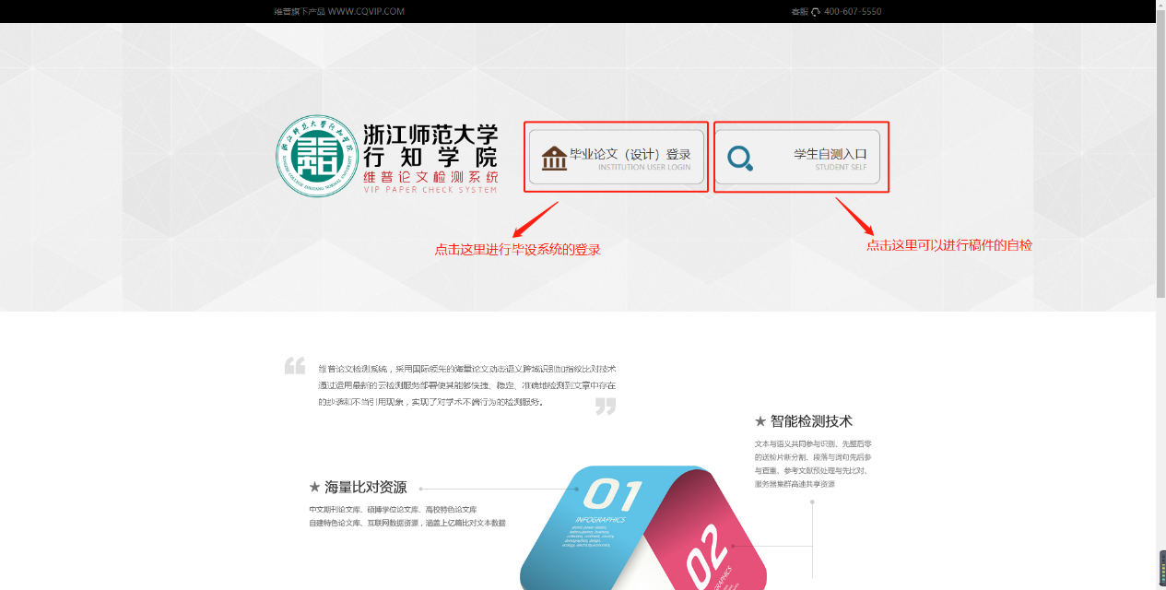
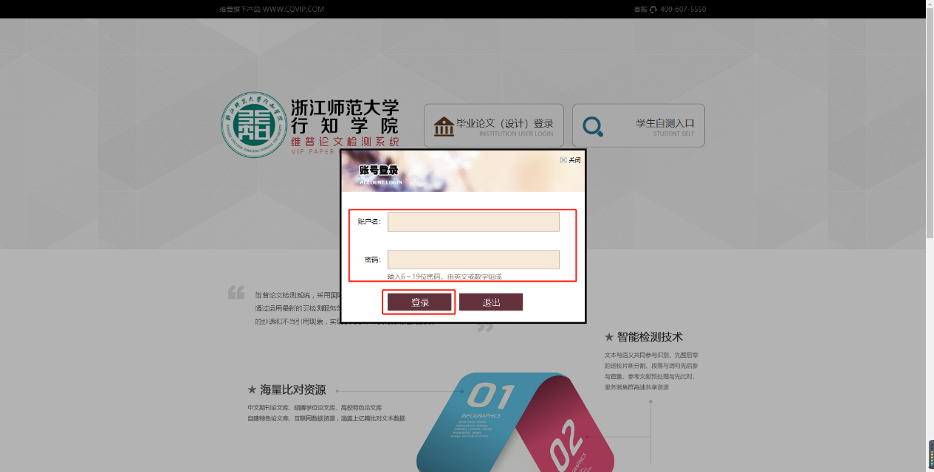
首页：登录后进入首页（教师有多个角色的还需要选择一次角色），所有角色可以看到工作流，工作流的作用如图所示：
注：由于学校的不同学院有不同的流程，老师角色的工作流是无法进行图中的跳转操作的（主要原因是老师可能在不同的学院/专业上），只做流程展示，但学生角色不受影响，可进行待处理业务的跳转操作。
学生（不同专业学生有不同的流程，图中仅作示例）：
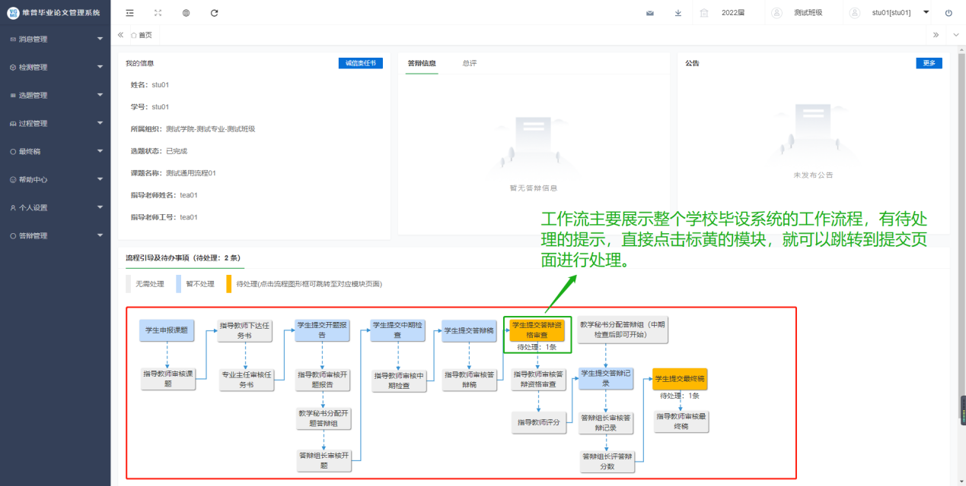
教师：
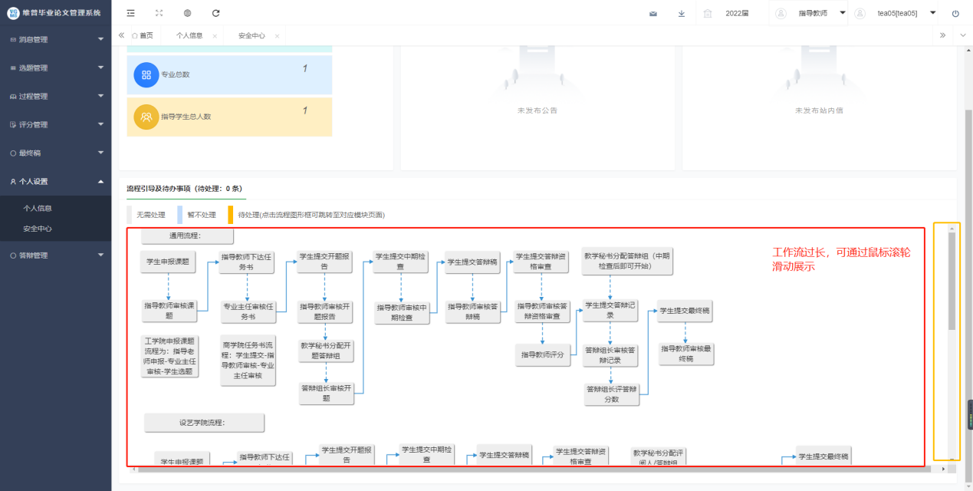

二、个人信息填写
第一步：点击左侧菜单进入“个人设置——个人信息”，这里可以填写自己的个人信息、电子签名等。
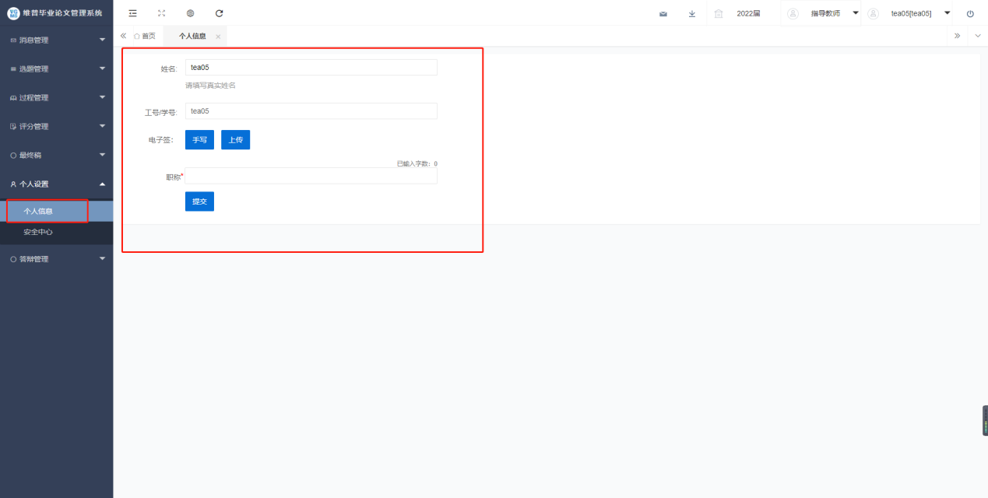
第二步：可根据自己需求在安全中心中进行绑定安全邮箱、开启待办消息提醒、绑定手机号、绑定微信、密码修改等操作。
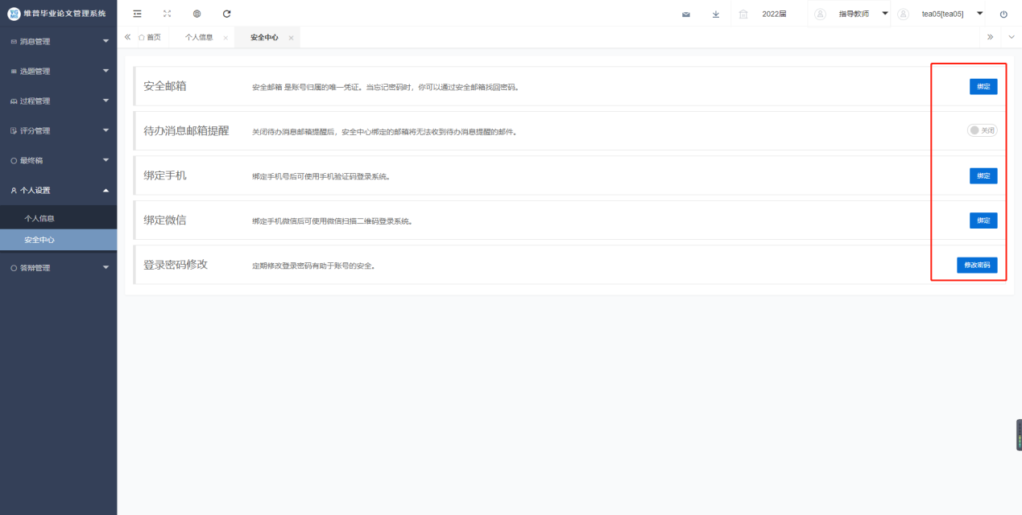

三、系统主流程及操作方法

1、学生申报课题
学生点击左侧菜单进入“选题管理”—“课题”—“申报课题”页面。
点击表头的“新增”按钮。
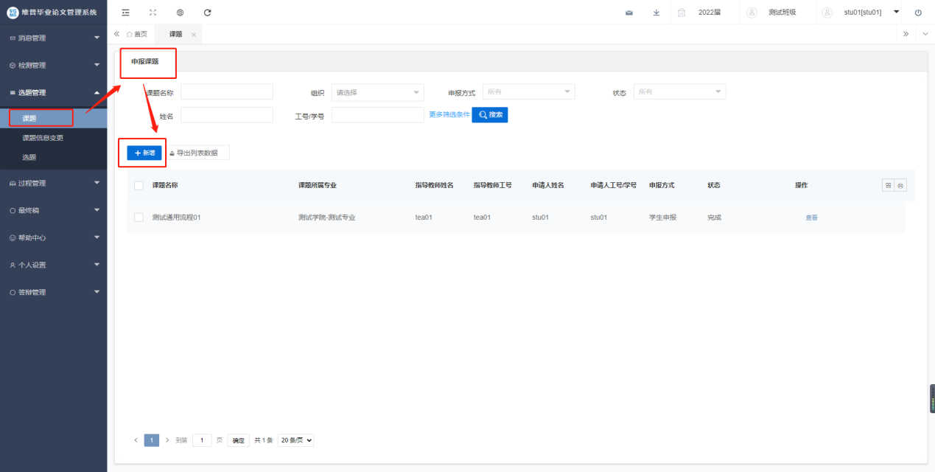
在弹窗中，根据展示字段如实填写完成后，点击提交，即可成功申报课题，下一步就等待老师审核即可。
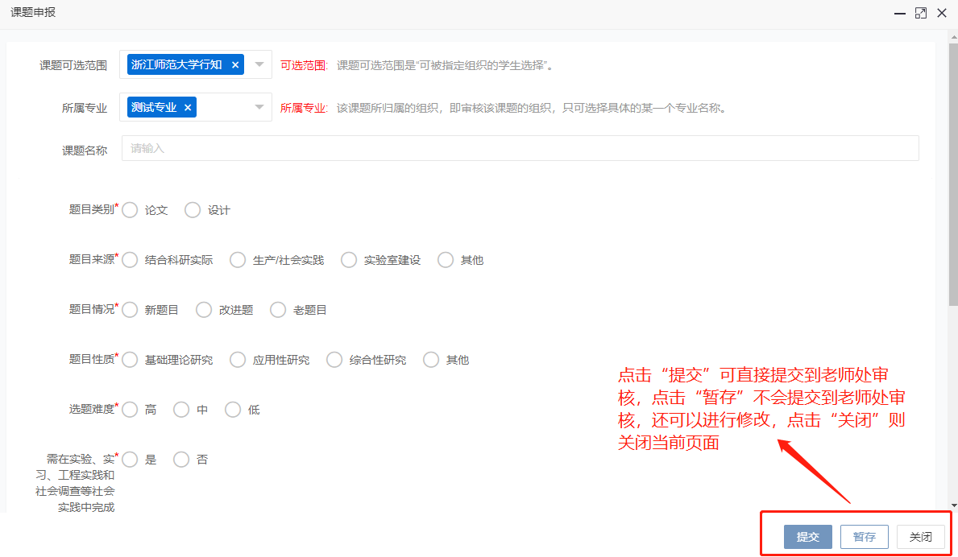

2、指导教师审核课题
指导教师点击左侧菜单进入“选题管理”—“课题”—“审核课题”页面。
点击“审核”按钮和“批量审核”按钮，在弹出页面中，可查看学生申报的课题信息，并进行审核意见以及审核通过与否的选择后，点击“提交”即可审核完成。
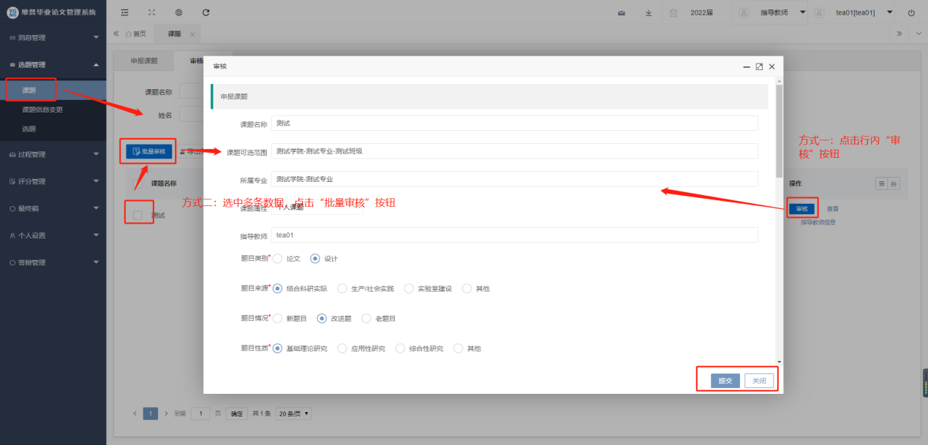

3、学生提交替代论文初稿
学生点击左侧菜单栏进入“过程管理”-“开题报告（替代论文初稿）”-“编辑开题报告（替代论文初稿）”页面。
点击“编辑按钮”，在弹出的页面中提交替代论文初稿，最后点击“提交”或者“暂存”即可，点击“提交”按钮会提交到老师处审核，退回前都无法修改，点击“暂存”不会提交到老师审核，还可以进行修改。
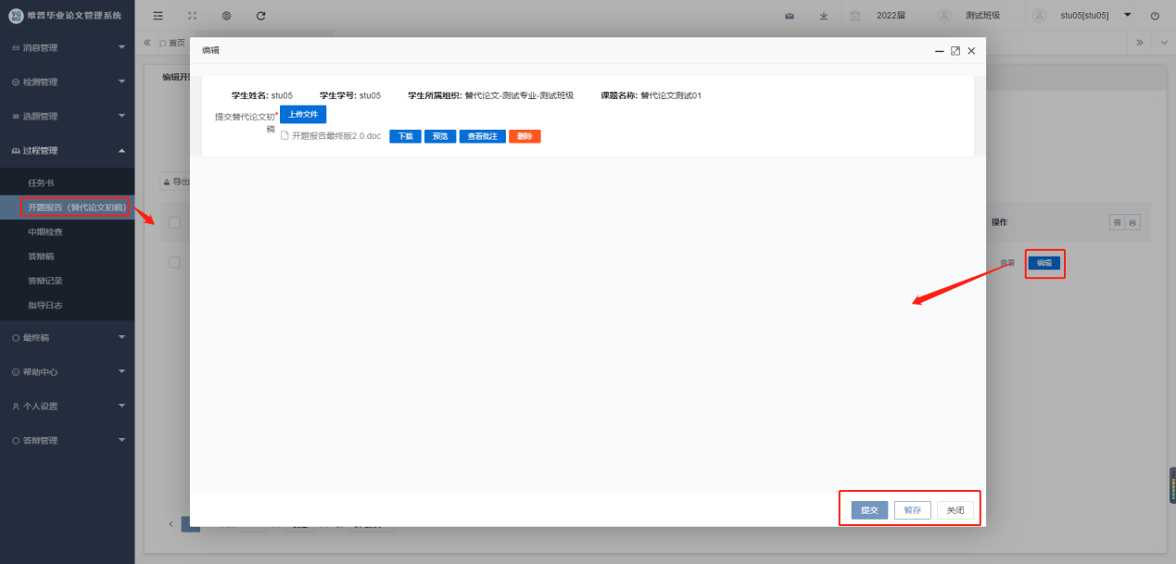

4、指导教师审核替代论文初稿
点击左侧菜单栏进入“过程管理”-‘开题报告（替代论文初稿）’-“审核开题报告（替代论文初稿”页面。
点击“审核”按钮，在弹出页面中填写审核意见、选择审核状态后点击“提交”即可，审核状态选择“通过“后将进入下一流程，选择“不通过”将退回到学生重新提交。
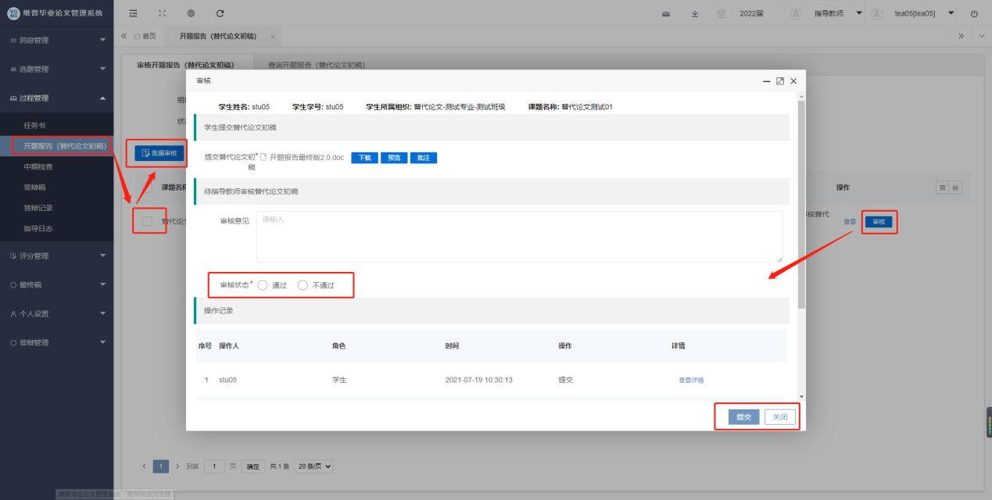

5、教学秘书分配开题答辩组
教学秘书点击左侧菜单进入“评分管理”—“分配答辩组”页面进行替代论文初稿的审核。
点击弹框中的“开题答辩组审核”按钮进入开题答辩的分配页面，详细操作方式可查看下图。
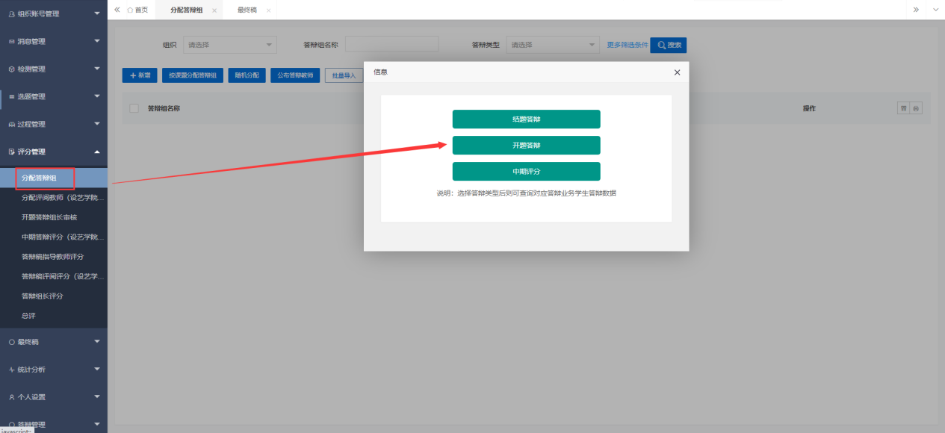
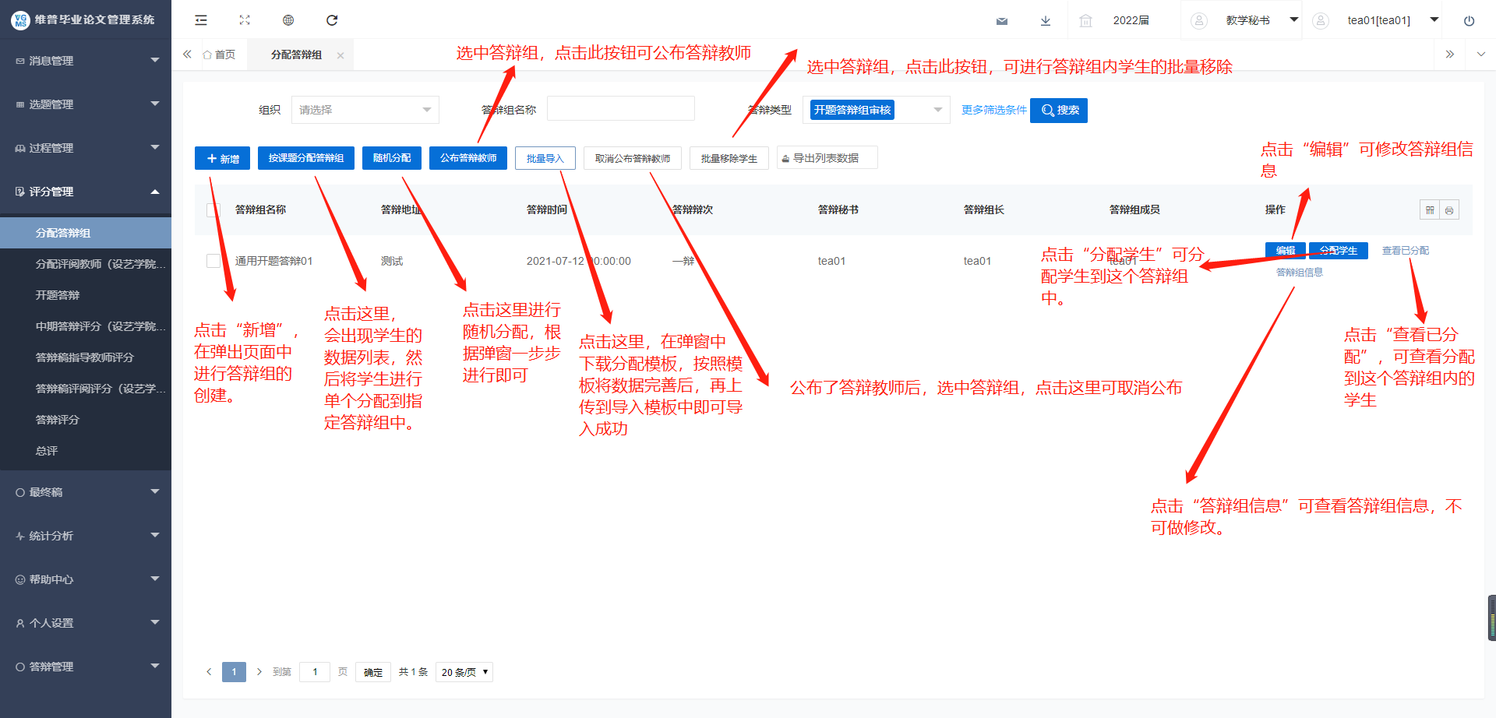

6、答辩组长进行开题答辩结果提交
答辩组长点击左侧菜单进入“评分管理”—“开题答辩”页面。
点击“评分”按钮进行开题答辩结果的提交。
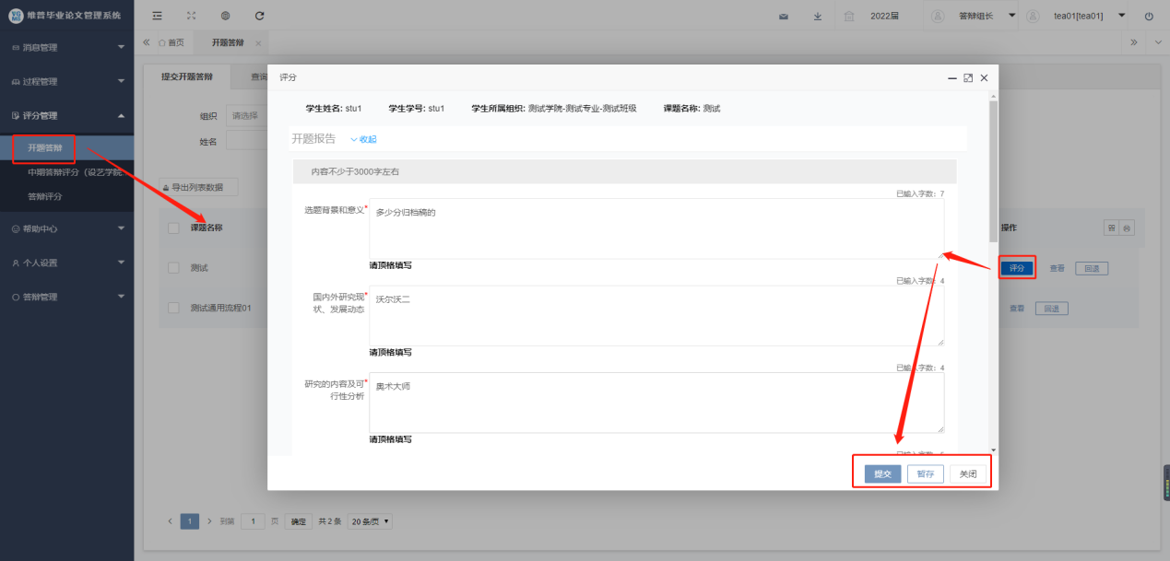

7、学生提交论文答辩稿
操作同替代论文初稿环节一致。
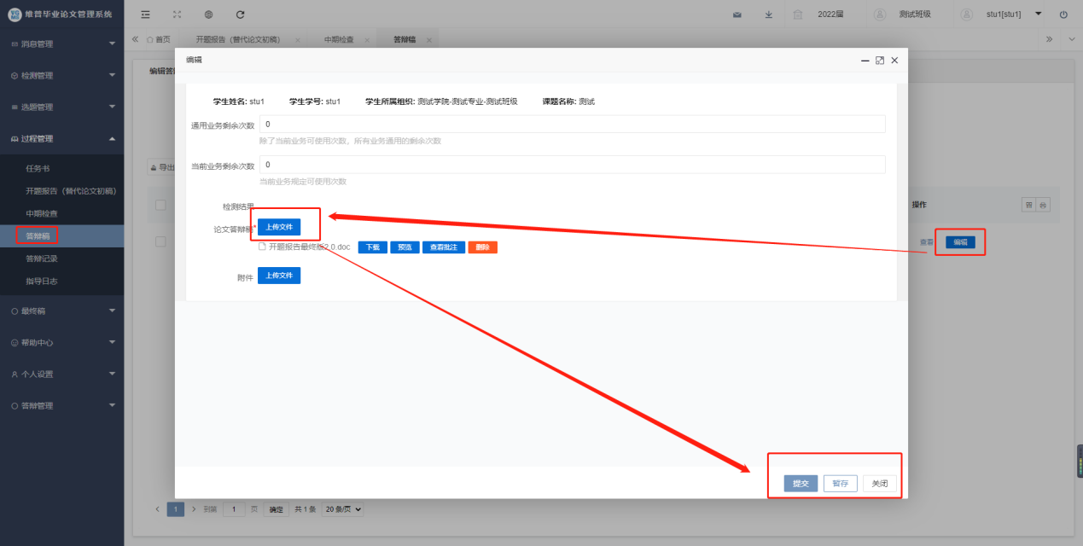
注：文件类型（比如稿件）上传后可删除、可预览、可下载。

8、指导教师审核论文答辩稿
操作同替代论文初稿环节一致。
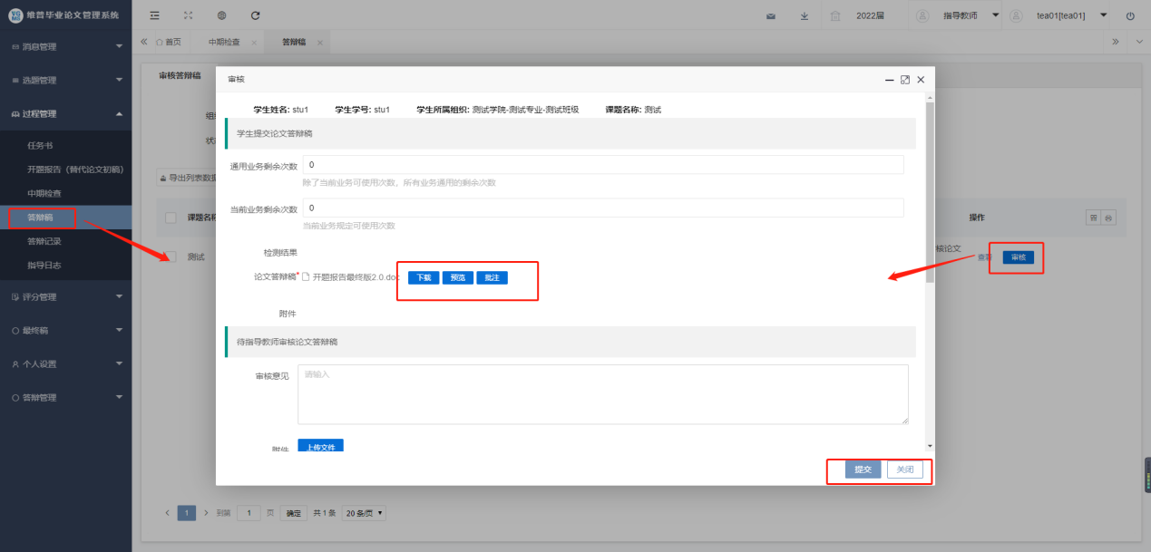
注：老师在审核时，可对学生的论文答辩稿进行批注、下载、预览的操作。
在线批注功能
审核时点击弹框中的“批注”按钮后系统会自动跳转到批注论文的批注界面，我们如果想要对论文的内容进行批注，只需要用鼠标选中论文中的文字，选中之后会自动弹出一个编辑按钮，我们点击编辑按钮，就可以输入我们想要批注的信息，输入完成后点击保存即可。如下图所示
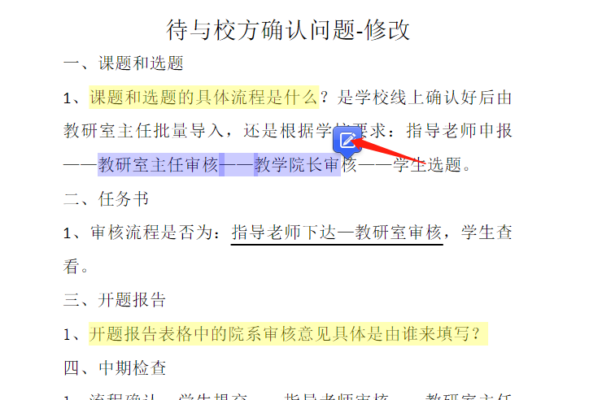
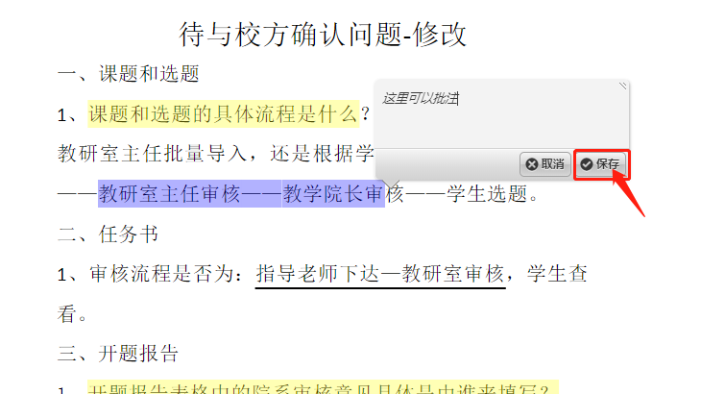

9、学生提交答辩申请（答辩资格审查）
学生点击左侧菜单栏“答辩管理”—“答辩资格审查”—“编辑答辩资格审查”页面。
点击“编辑”按钮，完善答辩资格审查内容后，点击“暂存”或“提交”进行答辩资格审查的保存或提交到审核阶段。
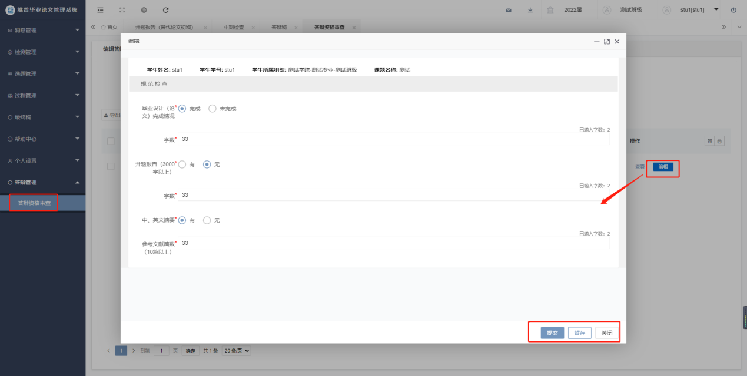

10、指导教师审核答辩申请（答辩资格审查）
操作与替代论文初稿审核环节一致。
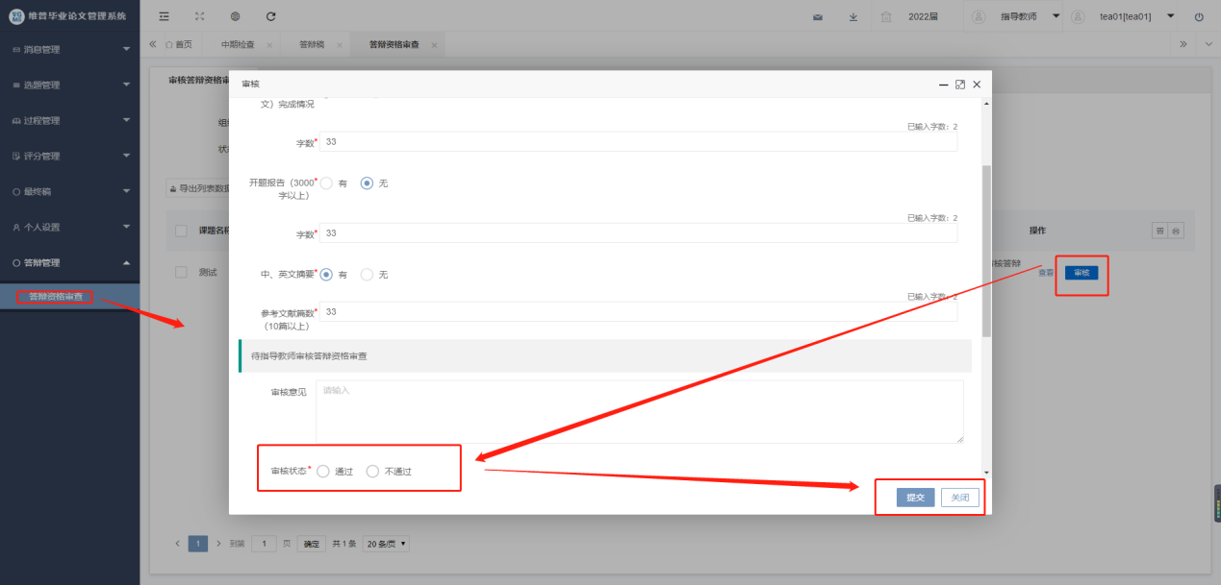

11、指导教师评分
指导教师点击左侧菜单栏“评分管理”—“答辩稿指导教师评分”页面。
点击“评分”按钮，在弹出页面中对学生的答辩稿进行评分及评分意见的填写，最后点击“提交”或“暂存”即可，“提交”将提交到系统中去进行总评的换算，“暂存”后还可以进行修改，不会提交到系统中。
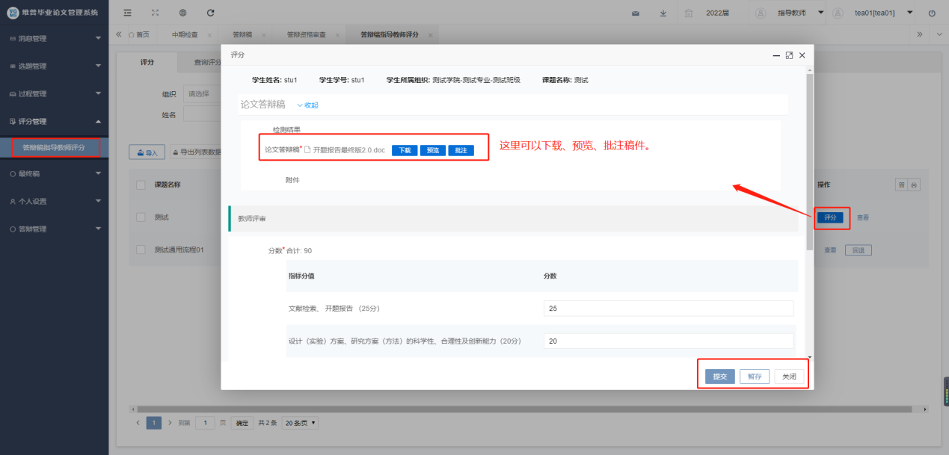

12、学生提交答辩记录
学生点击左侧菜单栏“过程管理”—“答辩记录”—“编辑答辩记录”页面。
点击“编辑”按钮，在弹出页面中填写答辩记录内容，最后点击“提交”或“暂存”即可，“提交”将提交到答辩组长处进行审核，“暂存”后还可以进行修改，不会提交到系统中。
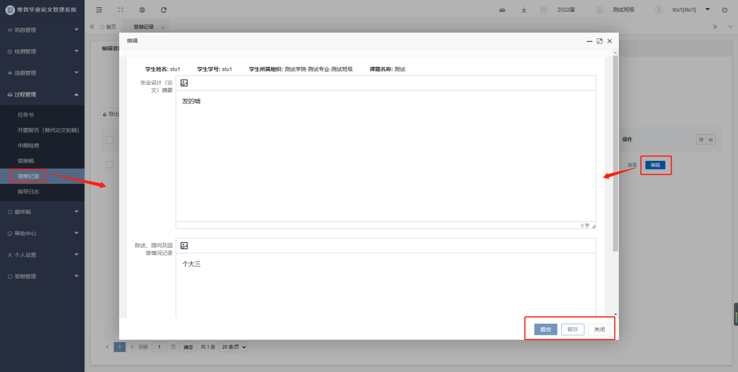

13、答辩组长审核答辩记录
操作与替代论文初稿审核环节一致。
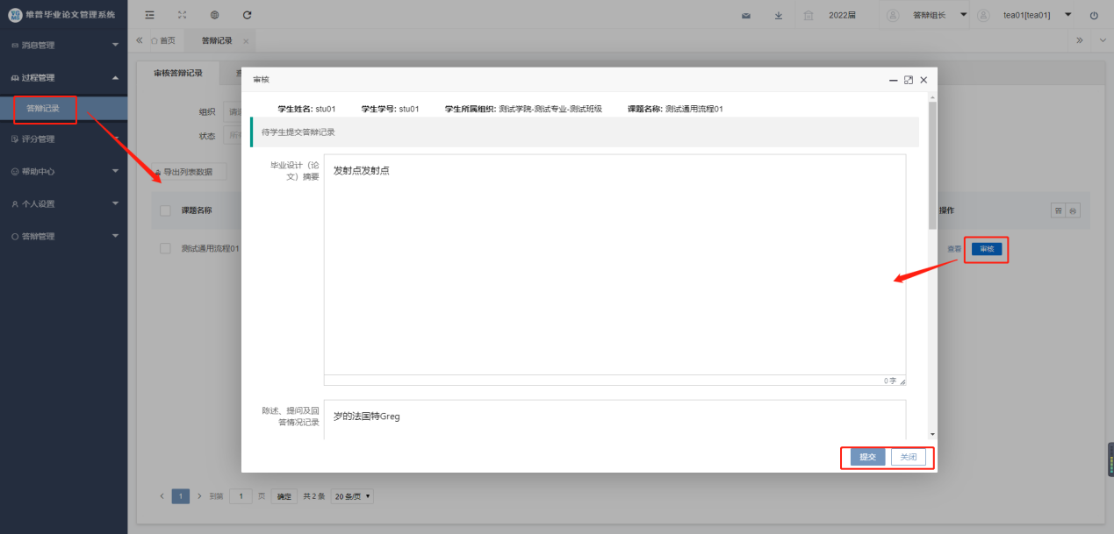

14、教学秘书分配答辩组
操作与分配开题答辩组环节一致。（注：进入的时候要选择“答辩组评分”，开题答辩结束后就可以进行结题答辩组的分配）
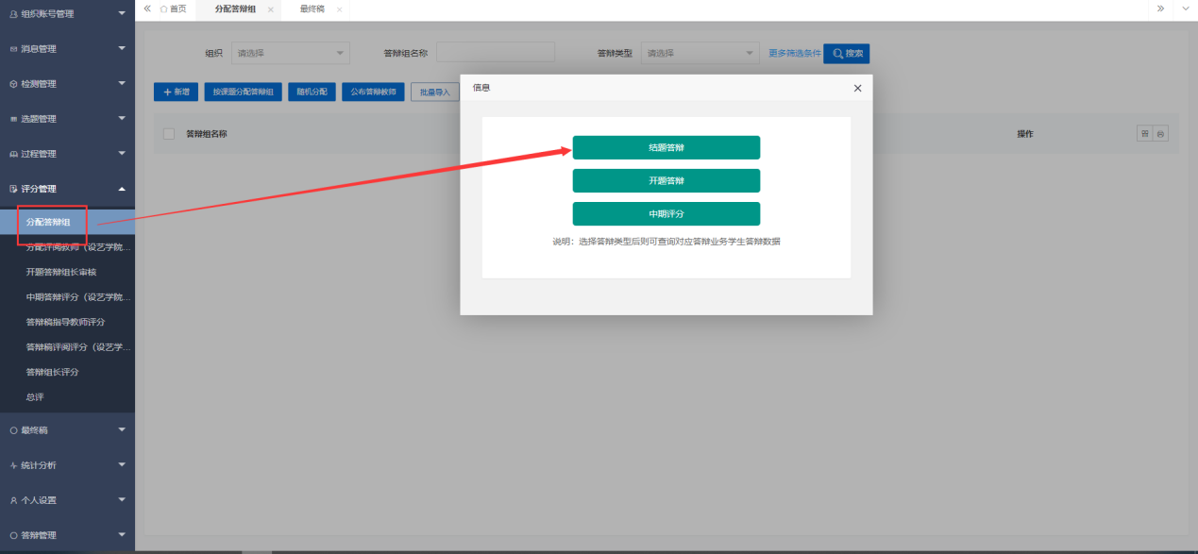

15、答辩组长评分
操作与指导教师评分环节一致。（需等答辩记录完成后才能进行）
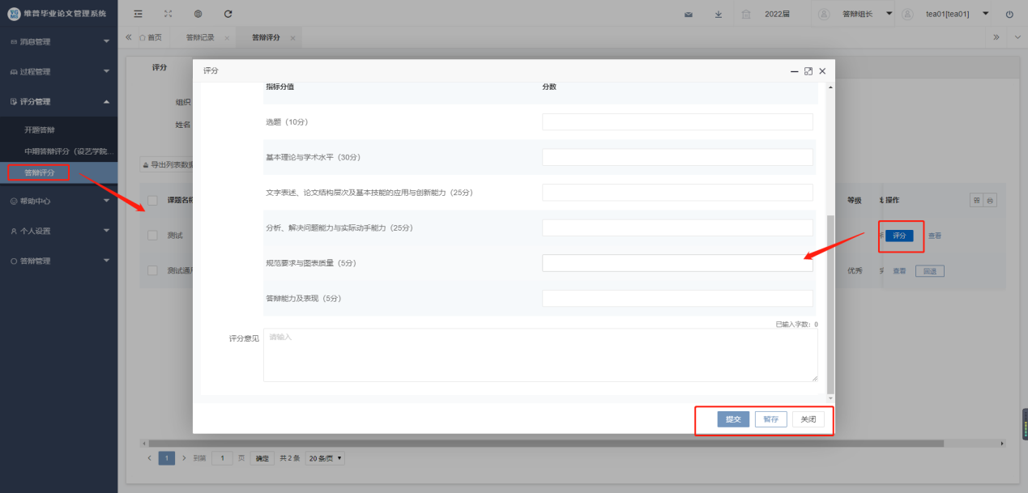

16、学生提交最终稿
操作与答辩稿环节一致。（注：最终稿中要提交所有的过程数据进行留档，每个都是必填项，需保证上传的是最后要进行归档的文件）
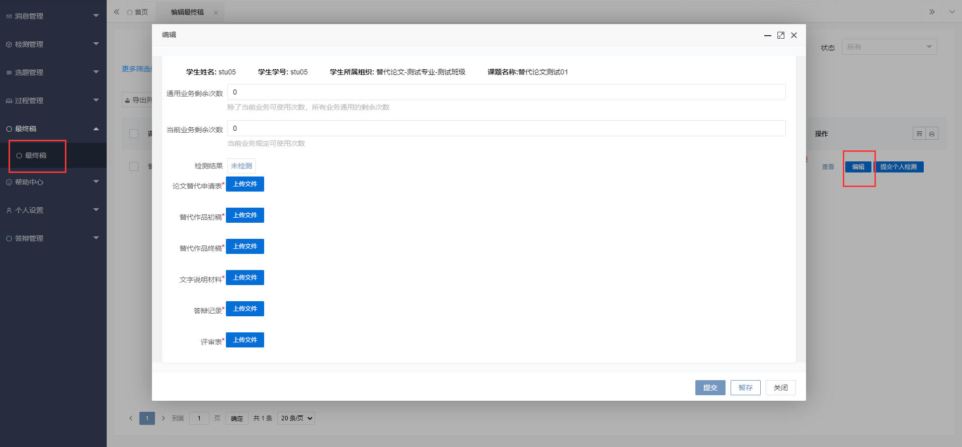

17、指导教师审核论文最终稿
操作与论文答辩稿环节一致。
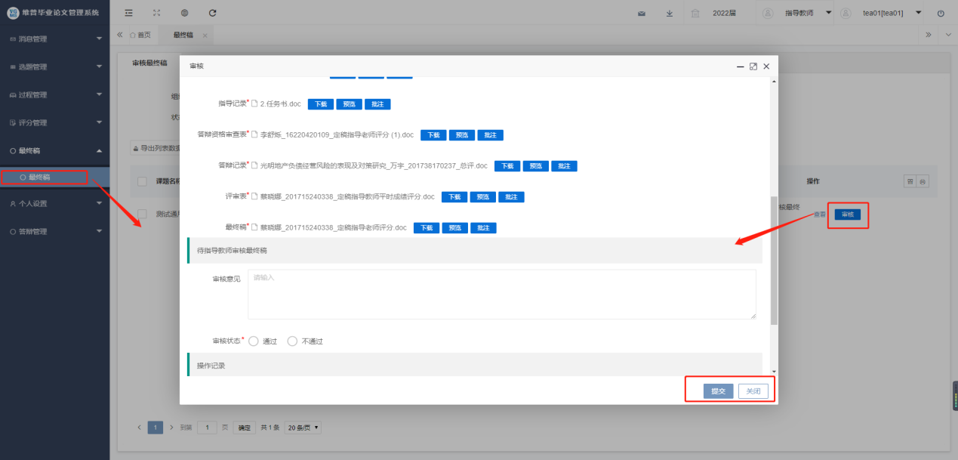

四、指导日志环节

1、学生提交指导日志
学生选题完成后，学生可上传指导日志
第一步：学生点击左侧菜单栏“过程管理”—“指导日志”—“编辑指导日志”。
第二步：点击“查看/新增”按钮可查看已提交的指导日志，也可进行指导日志的添加。
第三步：再弹出的页面点击“新增”按钮，即可去填写指导日志内容，点击“提交”或“暂存”即可，“暂存”还可以修改，点击“提交”后无法进行修改。
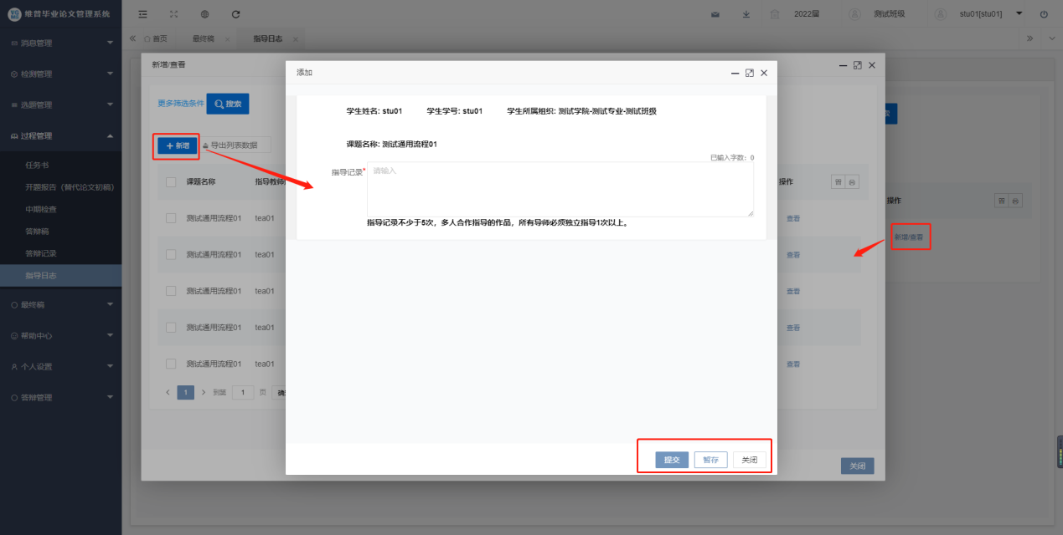

2、指导老师审核指导日志
第一步：指导老师点击“过程管理”-“指导日志”-“待审核指导日志列表”，找到学生数据后点击操作栏中的“审核”按钮。
第二步：输入审核意见，选择审核状态点击提交即可。
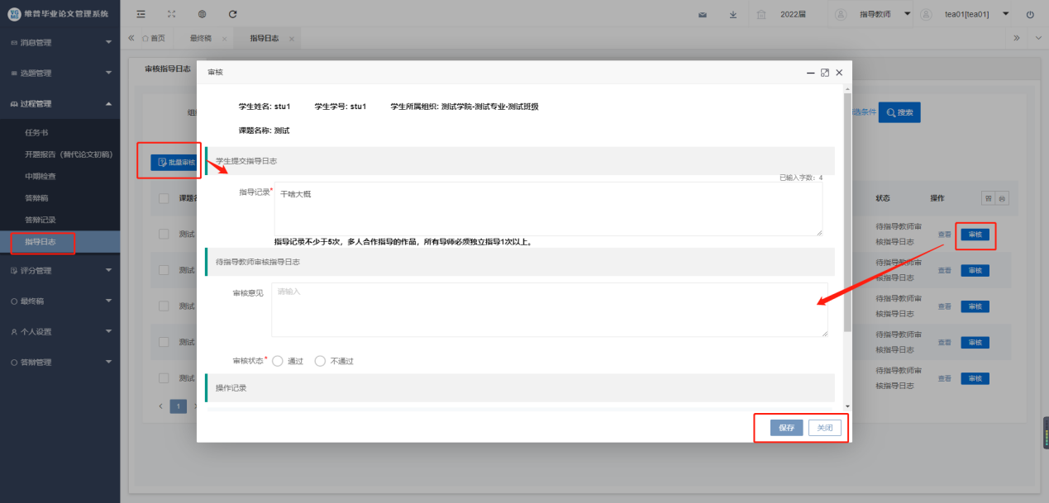

五、课题信息修改流程

1、学生提交课题信息修改申请
第一步：学生点击“选题管理”—“课题信息变更”—“申请课题信息变更”列表中的“申请”按钮。
第二步：在弹出页面中，可查看原课题信息，然后在新课题信息模块填写新的课题信息，最后点击“提交”或者“暂存”即可。
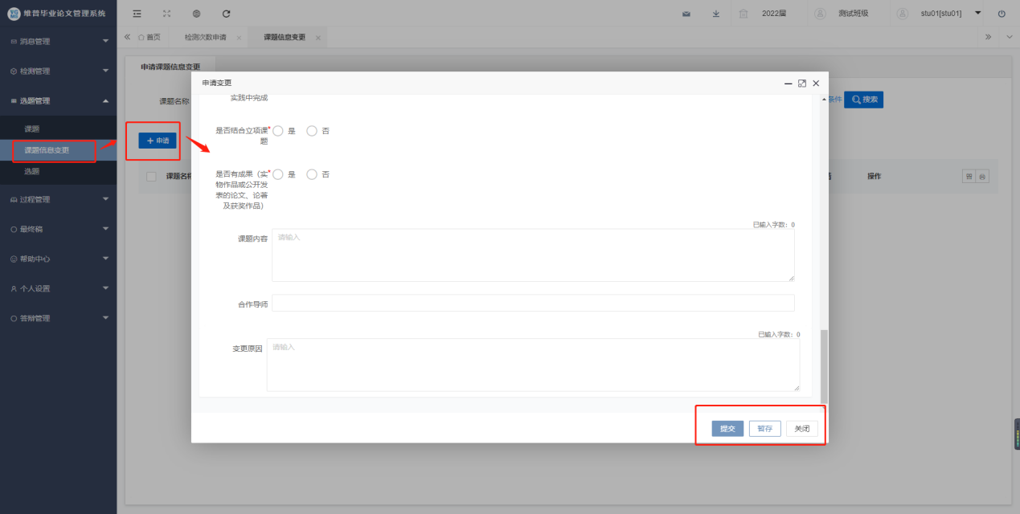

2、指导教师审核课题信息修改申请
第一步：指导教师点击“选题管理”—“课题信息变更”—“审核课题信息变更”列表中的“审核”按钮，或者选中多条数据，点击“批量审核”进行批量审核。
在弹出页面中，填写审核意见，选择审核状态为通过或者不通过，最后点击“提交”即可。选择“通过”将审核通过学生的本次申请，选择“不通过”，会退回到学生处进行重新提交申请。
